Woordpakket 7
(Woorden met een dubbel staartje)

de hulp | als | de arm | paars | erg
ons | duurt | hij voelt | de hals | de melk
het dorp | elf | de film | de beurt | eens
iets | de fiets | ik hielp | hij zoekt | juist

- Zoveel verschillende staarten. Schrijf de pakketwoorden bij het juiste staartje.
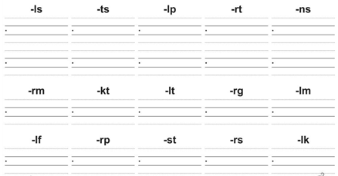

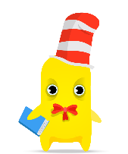

- Luister naar de woorden. Hak en plak! Het eerste woord staat er al.

- Zoek een passende staart voor de eekhoorn. Verbind met een lijn.
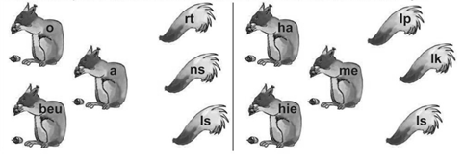

- Vul de zinnen aan met staartjes en schrijf ze over.
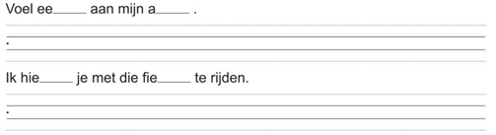

- Zoek de woorden in deze schelp, maak ze los en schrijf ze op.
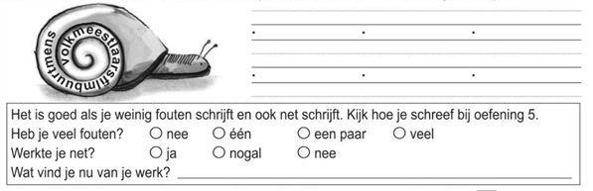

- Kijk naar de tekening en zoek een pakketwoord. Schrijf het woord naast de tekening en schrijf minstens één rijmwoord.

- Oefen hier je woordpakket.

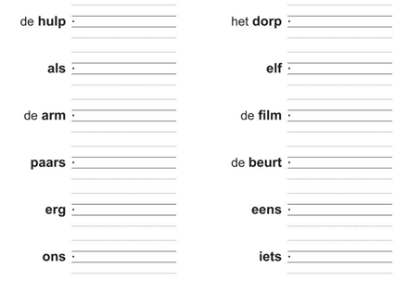
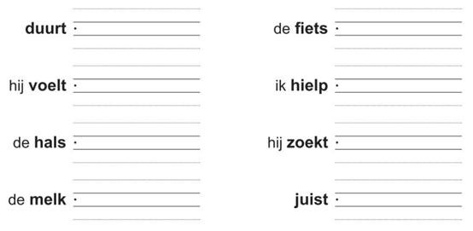
- Schrijf enkele woorden van het woordpakket over.

- Schrijf twee pakketwoorden bij het juiste staartje.
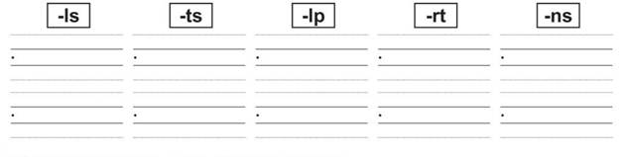

- Verbind het kopje met het juiste staartje.

- Schrijf de zin over. Denk aan leestekens en hoofdletters.
Ik fiets graag in ons dorp.

De melk is erg goed.

